BORRADOR
ACTA DE LA SESIÓN EXTRAORDINARIA CELEBRADA POR EL AYUNTAMIENTO PLENO EL DÍA 30 DE DICIEMBRE DE 2021

N.O.: 15/2021

Pleno celebrado a distancia de forma electrónica y telemática mediante videoconferencia a través de la aplicación zoom (ID de reunión: 930 5151 3623) el día treinta de diciembre de dos mil veinte y uno Sesión de carácter extraordinaria y urgente celebrada en primera convocatoria.
Hora de comienzo: ocho horas y treinta minutos.

Preside la sesión don José Juan Cruz Saavedra, Alcalde del Ayuntamiento de Tías.

MIEMBROS DE LA CORPORACIÓN PRESENTES:
Grupo Partido Socialista Obrero Español (PSOE): D. José Juan Cruz Saavedra, Dª. Carmen Gloria Rodríguez Rodríguez, D. Carmelo Tomás Silvera Cabrera, Dª. Josefa Kalinda Pérez O’Pray, D. Ulpiano Manuel Calero Cabrera, Dª. María José González Díaz, D. Sergio García González, Dª. Laura Callero Duarte y D. Christopher Notario Déniz.
Grupo Partido Popular (PP): D. José Fco. Hernández García, Dª. Saray Rodríguez Arrocha, D. Ramón Lorenzo Melián Hernández, Dª. Juana Aroa Pérez Cabrera, D. Israel López Machín, D. Francisco Javier Aparicio Betancort, Dª María del Cristo Acosta de Armas, Dª. Gemma María Melián Rodríguez y D. Rayco Mesa Morín.
Grupo Mixto: D. Marcial Nicolás Saavedra Sanginés (PODEMOS EQUO) y D. Amado Jesús Vizcaíno Eugenio (CCa-PNC)

MIEMBROS DE LA CORPORACIÓN AUSENTES:
Grupo Mixto: D. Andrés Manuel Fernández Pérez (LAVA), excusa su ausencia.

SECRETARIO ACCIDENTAL: D. Santiago José Calero Cabrera. (Según Decreto ALC/2021/1680 de fecha 16/12/2021).

Abierta la sesión se proceden a tratar los siguientes asuntos:

PARTE DECISORIA:

PUNTO 1º.- PRONUNCIAMIENTO SOBRE LA

URGENCIA.-

Sometida la urgencia a votación, el Pleno apreció la urgencia por mayoría simple de los miembros presentes, siendo el resultado de la votación; veinte (20) votos a favor (PSOE, PP y Grupo Mixto).

PUNTO 2º.- NÚMERO DE EXPEDIENTE: 2020/00006017Y. MODIFICACIÓN ORDENANZA FISCAL REGULADORA DE LAS TASAS POR PRESTACIÓN DE SERVICIOS DE RECOGIDA DE RESIDUOS SÓLIDOS URBANOS.

Por el Sr. Secretario se procede a dar lectura al asunto, siendo el asunto (que no ha sido previamente informado por la respectiva Comisión Informativa), el siguiente:

1 / 5
Documento firmado electrónicamente (RD 1671/2009). La autenticidad de este documento puede ser comprobada mediante el CSV: 13523406522105153727 en https://sede.ayuntamientodetias.es

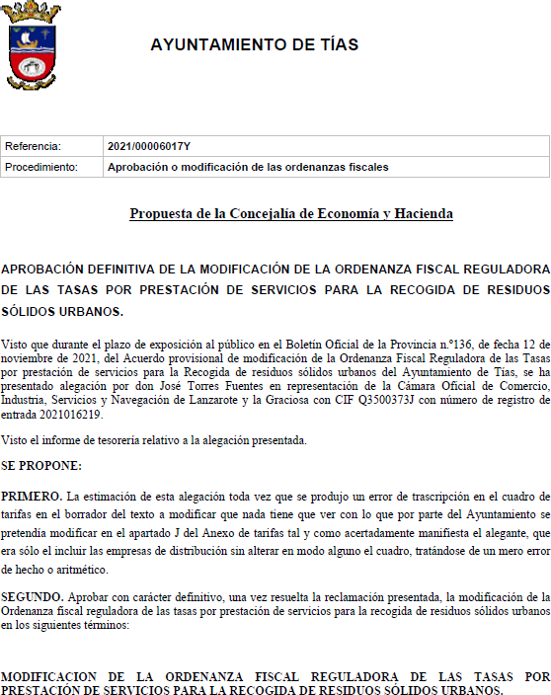

2 / 5
Documento firmado electrónicamente (RD 1671/2009). La autenticidad de este documento puede ser comprobada mediante el CSV: 13523406522105153727 en https://sede.ayuntamientodetias.es

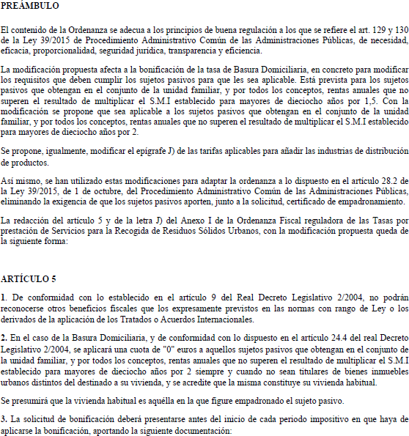

3 / 5
Documento firmado electrónicamente (RD 1671/2009). La autenticidad de este documento puede ser comprobada mediante el CSV: 13523406522105153727 en https://sede.ayuntamientodetias.es

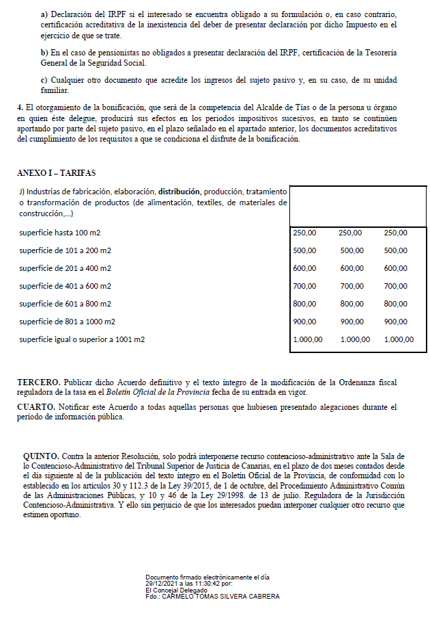

Abierto el debate, el Sr. Alcalde, le da la palabra al Sr. Concejal Delegado de Hacienda, D. Carmelo Tomás Silvera Cabrera, quien manifiesta que el objeto de la presente sesión plenaria es la estimación

4 / 5
Documento firmado electrónicamente (RD 1671/2009). La autenticidad de este documento puede ser comprobada mediante el CSV: 13523406522105153727 en https://sede.ayuntamientodetias.es

de una alegación formulada por la Cámara de Comercio de Lanzarote sobre un error de transcripción del cuadro de tarifas del borrador del texto de la Ordenanza reguladora de las tasas por prestación de servicios para la recogida de residuos sólidos urbanos. En este sentido manifiesta que dicho error fue igualmente advertidos por los servicios técnicos Municipales, y que lo procedente es proceder a su corrección.

Seguidamente interviene el Edil del P.P. Don Ramón Lorenzo Melián Hernández, quien manifiesta la conformidad de su Grupo para con la corrección formulada.

Finalmente el Edil del Grupo Mixto Amado Jesús Vizcaíno Eugenio, se pronuncia en sentido favorable a la corrección formulada.

Sometido el asunto a votación, el Pleno de la Corporación, aprobó la propuesta por mayoría absoluta , siendo el resultado de la votación; veinte (20) votos a favor (PSOE, PP y Grupo Mixto).

Y no habiendo más asuntos que tratar, la Presidencia levanta la sesión, siendo las ocho horas y cuarenta y cinco minutos del mismo día, de la que se levanta la presente acta con el visto bueno del Sr. Alcalde, de lo que, como Secretario, doy fe..

5 / 5
Documento firmado electrónicamente (RD 1671/2009). La autenticidad de este documento puede ser comprobada mediante el CSV: 13523406522105153727 en https://sede.ayuntamientodetias.es

